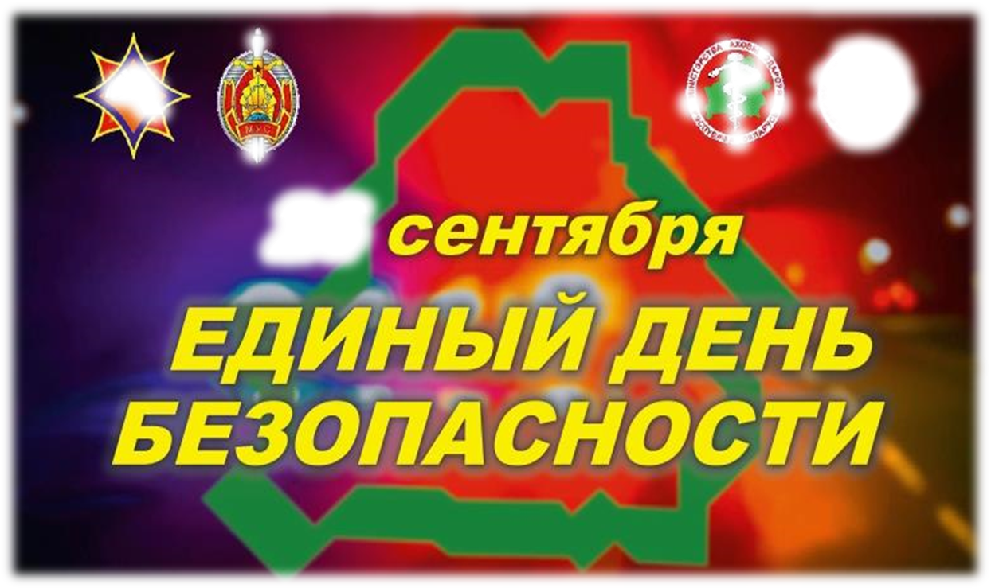
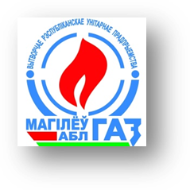
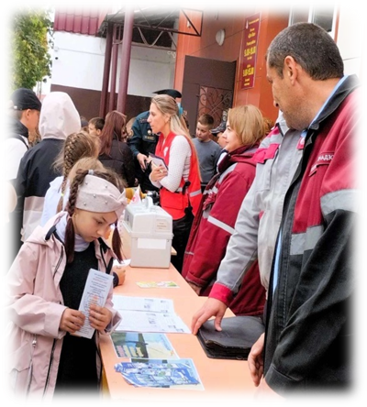
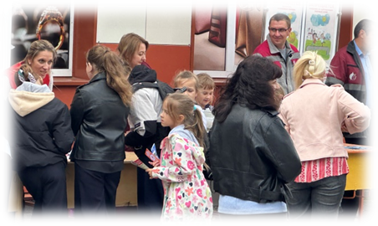
Единый день безопасности проведен совместными усилиями Красного Креста, Кличевского районного отдела по чрезвычайным ситуациям, УЗ «Кличевской районной центральной больницей», Кличевского района газоснабжения, районной энергогазинспекцией, в задачи которых входит формирование в обществе культуры безопасности жизнедеятельности, профилактики чрезвычайных ситуаций, обучение поведению в условиях пожаров и иных чрезвычайных ситуаций, а также оказанию первой медицинской помощи.
Каждый из нас может попасть в ситуацию, в которой его жизнь и здоровье, а также тех, кто оказался рядом, будет зависит от правильности его действий и поведения.

